Les accessoires
La machine Passap travaille sans peigne ni poids, ce sont les abaisseurs qui "font descendre" le tricot.  On utilise les abaisseurs oranges (ou rouges) en double fonture (côtes et dérivés),  les abaisseurs noirs en simple fonture (jersey et dérivés). | 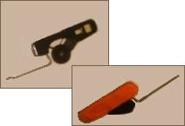
LES CHARIOTSLa combinaison des poussoirs, des flèches, du levier N/X et du bouton de fonction permet de réaliser des points fantaisies. Ces points peuvent être sélectionnés manuellement sans programmateur ou automatiquement avec le Déco.
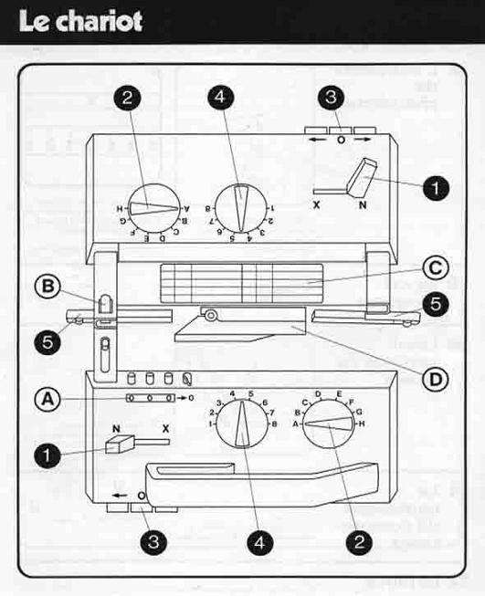  pour voir le détail des fonctions cliquez sur l'image des chariots. | A - compteur de rangs
 | B - couplage des chariots
 | C - récapitulatif des fonctions
 | D - guide - fil
 | 1 - levier N/X
 | 2 - disque sélecteur de fonction
 | 3 - touches à flèches
 | 4 - grandeur de mailles
 | 5 - abaisseurs
Rôle de la touche à flèches (3) :
de chaque chariot se trouvent A l'extérieur 3 boutons.
 | O
flèche gauche | annulation | flèche droite
Les flèches inversent les poussoirs AVANT le tricotage dans le sens du déplacement des chariots
Elles peuvent être utilisées ensembles ou séparément.
.
Une seule flèche enclanchée : inverse la position des poussoirs quand le chariot se déplace dans le même sens que la flèche, la position est inchangée au retour.
Les deux flèches enclanchées : la position des poussoirs est inversée à chaque passage de chariot.
La touche O : annule les flèches.
Rôle du levier N/X (1) :
Choisir le point sur le bouton de fonction et ensuite basculer la manette sur X ( le bouton de fonction est alors bloqué ).
Lorsque le levier 1 est sur N, le chariot tricotera sur toutes les aiguilles quelle que soit la position du curseur sur disque sélecteur de fonction 2.
Lorsque le levier 1 est sur X, le point exécuté dépend de la lettre affichée face à l'index du disque sélecteur de fonction:
Bouton de fonction (2) :
Le bouton de fonction porte les lettres
A à G pour le modèle DUO rose,
A à H pour la PASSAP verte
Les poussoirs sont actionnées par le DECO ou manuellement.
Touches | Sens de déplacement |  |  |  |  |  | Attente
Touches | Travail avec poussoirs |  |  |  | Travail sans poussoirs |  | Attente
Touches | haut | bas | haut | bas | bas | haut | Attente
AX | tricot | jetés | tricot | jetés |  |  | non
BX | tricot | H-T | tricot | H-T |  |  | OUI
CX CHAV  CX CHAR |  |  |  |  | H-T  tricot | tricot  H-T | non  non
DX CHAV  DX CHAR | H-T  tricot | H-T  jetés | tricot  H-T | tricot  jetés |  |  | non  non
EX CHAR  EX CHAV |  |  |  |  | jetés  tricot | tricot  jetés | non  non
FX CHAR  FX CHAV | tricot  tricot | jetés  tricot | tricot  tricot | tricot  jetés |  |  | non  non
GX |  |  |  |  | dégagement
HX CHAR  HX CHAV | H-T  tricot | H-T  H-T | tricot  H-T | H-T  H-T |  |  | OUI  OUI
la fonction GX permet de dégager le chariot en cas de blocage. Mais attention, il n'agit pas sur le mouvement des aiguilles ; il faut donc impérativement enlever les abaisseurs avant de déplacer le chariot pour ne pas casser d'aiguilles.
la fonction CX c'est la fonction circulaire (Hors – Travail droit sur CHAV et Hors - Travail gauche sur CHAR).
la fonction EX c'est la fonction perlé ( jetés droit sur CHAV et jetés gauche sur CHAR ).
la fonction AX correspond à jetés droit et gauche.
la fonction BX correspond à Hors-Travail droit et gauche.
la fonction DX correspond à AX en circulaire.
la fonction HX correspond à BX en circulaire.
la fonction FX correspond à EX avec programme.
Les fontures:
La fonture principale est la fonture avant (FAV). Cependant, pour les points n'utilisant pas le programmateur, et à condition d'avoir des poussoirs à l'arrière pour la position attente, il peut être plus "confortable" de travailler sur la fonture arrière. Lorsque la fonture avant est baissée, le travail est visible et les manipulations sont plus confortable de cette manière (Il faudra donc travailler impérativement sur FAV sur la Passap rose lors de la réalisation de points fantaisies).
Les aiguilles et les poussoirs:
Chaque fonture comporte un lit d'aiguilles (180 ) A chaque aiguille est associé un poussoir (sauf Duo rose : fonture avant uniquement).
Les aiguilles prennent différentes positions sur la fonture
REPOS : talon contre le rail inférieur de la fonture
TRAVAIL : crochet au ras des dents de fonture
ATTENTE : aiguille position travail + poussoir bas + BX
REPRISE : aiguille position travail + poussoir haut + BX
Grâce aux poussoirs il est possible de réaliser des points sans programmateur.
Le Déco actione automatiquement les poussoirs en fonction du dessin programmé sur la carte.
Les diagrammes de points exécutables à l'aide des poussoirs se présentent sous cette forme:
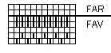 | fonture arrière | aucune aiguille en position travail
 | fonture avant : | aiguilles en position travail  poussoirs dégagés du rail, (1 sur 2 en position haute)
L'indication de point est donnée par les touches fonction (voir plus haut) et les manipulations par les symboles voir fiche :
La manivelle
Elle permet de modifier la position relative des deux fontures en fonction du point à réaliser .
face à face  manivelle en haut | alternées  manivelle en bas | transfert (avec U70-80-100)  manivelle à gauche
I . I ° I . I  I . I ° I . I | I . I ° I . I  ..I . I ° I . I | I . I ° I . I  ...I . I ° I . I
Recommandations importantes à respecter lors du tricotage:
Les poussoirs doivent être propres, et glisser souplement dans leur rail (aucune dureté lors desmanoeuvres).
Ne sortir des rails que les poussoirs correspondant aux aiguilles en travail.
Dégager le chariot d'une dizaine d'aiguilles et poussoirs à droite ou à gauche avant d'effectuer le rang suivant (afin de permettre aux flèches de jouer leur rôle.)

LE DÉCO
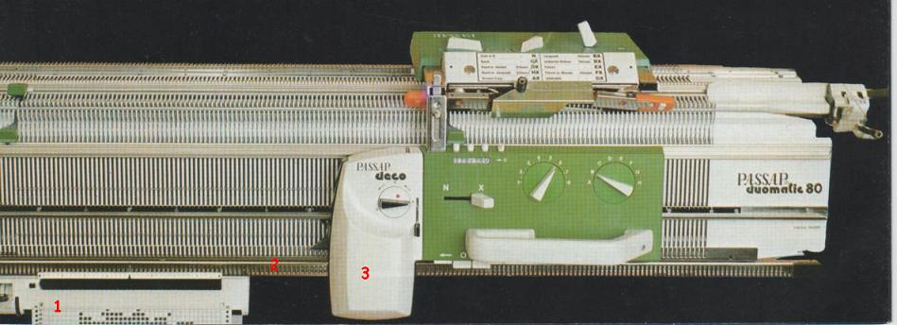
1 - support carte perforée
2 - les poussoirs
3 - le Déco qui lit la carte et actionne les poussoirs
Les symboles utilisés par Passap
Si cette liste est illisible elle se trouve dans la notice Form computer P 38
ACCESSOIRES : http://passapcanada.com/Accessories/Accessories.htm
Nombreux renseignements sur le site de Prélène
.
< p align="center"><a href="http://persos.estat.com/"><img src="http://perso.estat.com/m/00/430030208449?p=PAGE_MARQUEE&c=GROUPE_PAGES_MARQUEES" alt="marqueur eStat'Perso" border="0"></a> </p>

